Өскемен қаласы әкімдіғінің № 17 «Ручеек» балабақша – бөбекжайы коммуналдық мемлекеттіқ қазыналық кәсіпорны
Коммунальное государственное казенное предприятие «Детский сад – ясли № 17 «Ручеек» акимата города Усть-Каменогорск

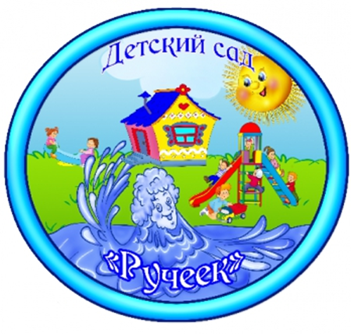
КАРТОТЕКА ФИЗМИНУТОК ПО АНГЛИЙСКОМУ ЯЗЫКУ ДЛЯ ДЕТЕЙ ДОШКОЛЬНОГО ВОЗРАСТА

Подготовила преподаватель английского языка: Тосумова Л.К.

Өскемен қаласы 2019-2020 ж.
г. Усть – Каменогорск 2019-2020 г.
Содержание
Введение 3
Роль физминуток на занятиях английского языка 4
Виды физминуток 6
Физминутки для средних групп 8
Физминутки для старших групп 11
Физминутки для групп предшкольной подготовки 14
Заключение 18
Список литературы 20

Введение
Физминутка – это небольшой стишок-зарядка. Помните, как в первом классе учителя помогали нам снять напряжение: “Мы писали, мы писали – наши пальчики устали”. Что-то подобное существует и на английском языке. Дети очень любят делать такую зарядку.
Физминутки проводятся в сопровождении легко запоминающихся считалок, рифмовок, стихотворений. Музыкальное оформление физминуток делает их насыщеннее и интереснее.
Цель проведения физминуток – способствовать оздоровлению детей.
Исследования свидетельствуют о необходимости смены деятельности через каждые 10 мин. Физические упражнения улучшают кровообращение, работу сердца, легких, способствуют восстановлению положительно-эмоционального состояния.
Данная картотека будет интересна воспитателям всех возрастных групп, специалистам и преподавателям английского языка. В данной картотеке предложены физминутки для всех возрастных групп.

Роль физминуток на занятиях английского языка
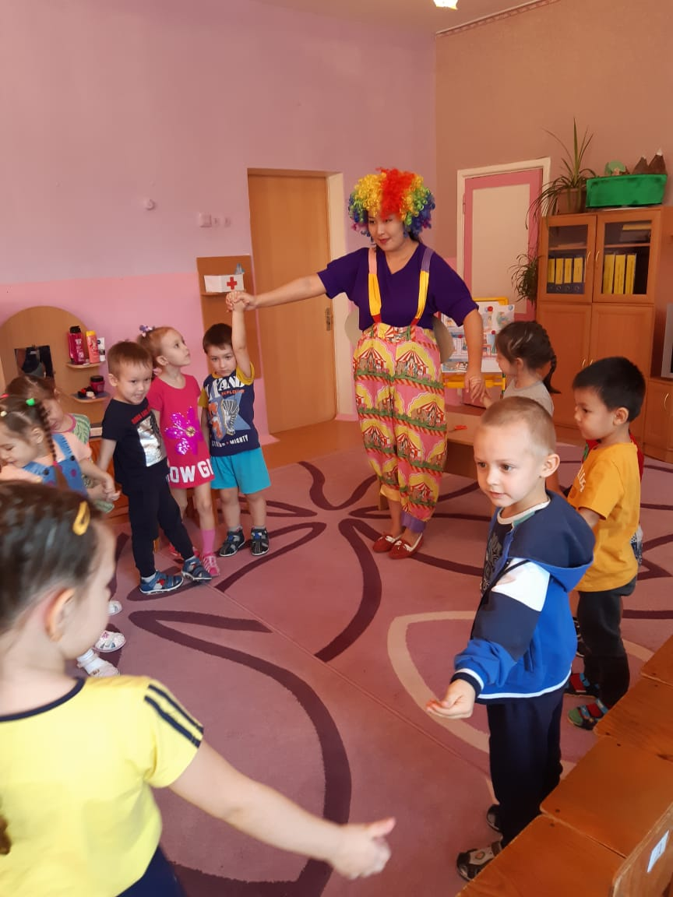
Образовательная деятельность детей связана с большим нервным напряжением. Нагрузку испытывают органы слуха, зрения, мышцы туловища. Внешне это проявляется потерей интереса, ослаблением внимания и памяти, снижением работоспособности.
Физминутки для дошкольников – обязательная составляющая любой образовательной деятельности, как в детском учреждении, так и дома.
Итак, физкультминутка, как форма активного отдыха дошкольников, проводится на каждом занятии с целью предупреждения и снятия утомления, повышения активного внимания и работоспособности. Достигается это тем, что переключение нервной деятельности в одних областях коры головного мозга на другое, создаёт возможность ранее функционировавшим областям коры восстановить обмен веществ.
Кроме того, энергичные движения и дыхание усиливают кровообращение в мозгу, что тоже способствует снятию утомления.
Результатом является восстановление устойчивости внимания, поднятие общего тонуса, повышение работоспособности. Мускулы передней части тела пребывают в большем тонусе по сравнению с мышцами в задней поверхности туловища. Это их естественное состояние, которое способствует нарушениям осанки (сутулость, наклон головы вперед).
Чтобы предотвратить патологические изменения, в программе физминуток для дошкольников уделяется внимание укреплению более слабой мускулатуры. Львиная доля движений связана с наклоном тела назад с сильным напряжением мышечной ткани. Роль наклонов влево-вправо – развивать мускулы боковой поверхности тела. Такие простые упражнения предупреждают сколиоз. Во время письма и рисования устают кисти. Усердные малыши крепко сжимают карандаш или кисточку, стараясь выполнить задание как можно лучше. Ритмичные движения пальцами, потряхивания кистями исправят ситуацию. Длительное пребывание в сидячем положении – причина застойных явлений в нижних конечностях. В борьбе с усталостью используют прыжки, приседания, ходьбу на месте.
Здоровье детей – наша забота, и применение физминуток – один из этапов работы по его сохранению.

Виды физминуток
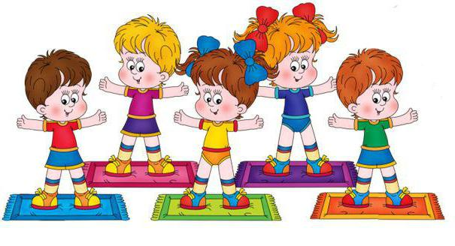
Веселые физминутки можно использовать в работе с дошкольниками с самого раннего возраста. Они положительно влияют на деятельность мозга, активизируют сердечно - сосудистую и дыхательную системы, улучшают кровоснабжение внутренних органов и работоспособность нервной системы.
Физминутка - это один из обязательных, продуманных элементов в непосредственной образовательной деятельности. Она необходима и важна, это - “минутка” активного и здорового отдыха. Физминутка – это весело, интересно и полезно!
Физминутка – это веселые физические упражнения, направленные на снятие усталости. Но усталости чего? Что устало у детей именно сейчас? Какая физминутка принесет наибольшую пользу? Ответы на эти вопросы педагог обязательно должен знать прежде, чем предложить физминутку детям.
Выбор той самой эффективной, подходящей нашим детям именно сейчас физминутки зависит от того, каким видом деятельности мы в данное время занимаемся с дошкольниками.
Виды физминуток.
1.Оздоровительно-гигиенические.
Их можно выполнять стоя и сидя: расправить плечи, прогнуть спину, потянуться, повертеть головой, поболтать ногами.
Зарядка для глаз: посмотреть вверх, вниз, вправо, влево, не поворачивая головы.
2. Танцевальные.
Под веселую музыку, движения произвольные, кто как умеет.
3. Ритмические.
Выполняются по музыку, но отличаются более четким исполнением элементов.
4. Физкультурно-спортивные.
Традиционная гимнастика под счет, с чередованием вдохов и выдохов.
5. Двигательно-речевые.
Дети хором читают стихи и одновременно выполняют движения.
6. Подражательные.
Подражать движениям животных, музыкантов, машинок и т.д.
Все физминутки являются необходимыми элементами непосредственно образовательной деятельности, улучшают функционирование речевых органов и оказывают положительное влияние на выработку правильных речевых навыков.
Подводя итог выше изложенному, еще раз обращаю внимание коллег на то, что физминутки универсальны и их разнообразие и наполнение содержанием зависит только от Вашей фантазии и желания работать с детьми весело и интересно.

Физминутки для средних групп

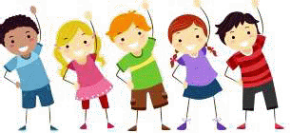

One, one, one (показываем указательный палец)
I can run! (бег на месте)
Two, two, two (показываем 2 пальца)
I can jump too! ( прыгаем на месте)
Three, three, three (показываем 3 пальца)
Look at me! (ребенок замирает в смешной позе)

******
Stand up, sit down (встаем, садимся)
Clap, clap, clap. (хлопаем в ладоши)
Point to the window, (показываем пальцем на окно)
Point to the door, (показываем пальцем на дверь)
Point to the board, (показываем пальцем на доску)
Point to the floor. (показываем пальцем на пол)
Stand up, sit down (встаем, садимся)
Clap, clap, clap. (хлопаем в ладоши)

*******
Make your right hand clap, clap, clap. (хлопаем правой ладошкой по левой)
Make your left hand clap, clap, clap. (хлопаем левой ладошкой по правой)
Turn around 1,2,3. (поворот вокруг себя)
It is easy, you can see!
Make your right foot tap, tap, tap. (топаем правой ножкой)
Make your left foot tap, tap, tap. (топаем левой ножкой)
Turn around 1,2,3. (поворот вокруг себя)
It is easy, you can see!

********

We are running, (бег на месте)
We are jumping, (прыгаем на месте)
Trying sky to get. (поднимаемся на носочки, руки вверх)
We are skipping, (перескакиваем с ноги на ногу на месте)
Trying sky to get. (поднимаемся на носочки, руки вверх)
We are flying like a real jet. (руки в стороны, показывая самолёт)
We are hopping, (прыгаем на месте на одной ноге потом на другой)
We are climbing (как будто карабкаемся вверх)
l like a funny cat. (рисуем в воздухе усы как у кота)
Mew. (садимся на место)

*******

Jump, jump, jump to the party music. (прыгаем на месте)
Dance, dance, dance to the party music. (танцуем на месте)
Shake, shake, shake to the party music. (качаем головой)
Clap, clap, clap and stamp your feet. (хлопаем в ладоши, топаем ногами)
But when the music stops, (указательный палец вверх)
But when the music stops,
But when the music stops,
FREEZE! (замираем в смешной позе)

*******

Up, down, up, down. (руки вверх, вниз)
Which is the way to London Town? (шагаем на месте)
Where? Where? (руку к глазам, повороты влево, вправо)
Up in the air, (смотрим вверх)
Close your eyes, (закрываем глаза)
And you are there! (разводим руки в стороны)

********
Show me your shoulders, (руки на плечи)
Show me your neck, (руки на шею)
Clap, clap your hands (хлопаем в ладоши)
And show me your back. (поворачиваемся спиной, и снова разворачиваемся)
Show me your head, (руки на голову)
Show me your neck,
Clap, clap your hands
And show me your back.

*******
Hands up, (руки вверх)
Hands down, (руки вниз)
Hands on knees, (руки на колени)
Sit down. (садимся на корточки)
Clap your hands, (хлопаем в ладоши)
Stand up, (встаем)
Stomp your feet, (топаем ногами)
Hands up. (руки вверх)

********

One, two, three, (показываем на пальцах)
Hop! (подпрыгиваем)
One, two, three, (показываем на пальцах)
Stop! (ладони вперед)
One, two, three,
Hop!
One, two, three,
Stop!

Физминутки для старших групп
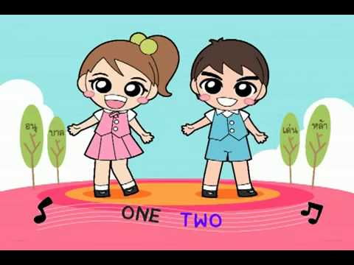

One, one, one (показываем указательный палец)
I can run! (бег на месте)
Two, two,two! (показываем 2 пальца)
I can jump too! ( прыгаем на месте)
Three, three, three, (показываем 3 пальца)
Look at me! (ребенок замирает в смешной позе)
Детям эта считалочка очень нравится, они просят повторить еще и еще.

******

Stand up, sit down (встаем, садимся)
Clap, clap, clap. (хлопаем в ладоши)
Point to the window, (показываем пальцем на окно)
Point to the door, (показываем пальцем на дверь)
Point to the board, (показываем пальцем на доску)
Point to the floor. (показываем пальцем на пол)
Stand up, sit down (встаем, садимся)
Clap, clap, clap. (хлопаем в ладоши)
Можно оставить эту разминку на тему «Дом», например.

******
Make your right hand clap, clap, clap. (хлопаем правой ладошкой по левой)
Make your left hand clap, clap, clap. (хлопаем левой ладошкой по правой)
Turn around 1,2,3. (поворот вокруг себя)
It is easy, you can see !
Make your right foot tap, tap, tap. (топаем правой ножкой)
Make your left foot tap, tap, tap. (топаем левой ножкой)
Turn around 1,2,3. (поворот вокруг себя)
It is easy, you can see!

******
Перед зарядкой, нужно договорится, что дети будут поднимать (груши, бананы — если тема «Еда»; кубики, куклы; пластмассовых зверей — если тема «Животные» и т.д.). Это могут быть как реальные предметы, так и воображаемые.
Pick up, put down, stand up, turn around.
Clap left, clap right, clap up, clap down.
Look left, look right, look up, look down.
Turn around, sit down, touch something brown.
Последнее слово можно каждый раз менять, тем самым закрепляя цвета.

******
We are running, (бег на месте)
We are jumping, (прыгаем на месте)
Trying sky to get. (поднимаемся на носочки, руки вверх)
We are skipping, (перескакиваем с ноги на ногу на месте)
Trying sky to get. (поднимаемся на носочки, руки вверх)
We are flying like a real jet. (руки в стороны, показывая самолёт)
We are hopping, (прыгаем на месте на одной ноге потом на другой)
We are climbing (как будто карабкаемся вверх)
Like a funny cat. (рисуем в воздухе усы как у кота)
Mew. (садимся на место)

******
Jump, jump, jump to the party music. (прыгаем на месте)
Dance, dance, dance to the party music. (танцуем на месте)
Shake, shake, shake to the party music. (качаем головой)
Clap, clap, clap and stamp your feet. (хлопаем в ладоши, топаем ногами)
But when the music stops, (указательный палец вверх)
But when the music stops,
But when the music stops,
FREEZE! (замираем в смешной позе)

******

Up, down, up, down. (руки вверх, вниз)
Which is the way to London Town? (шагаем на месте)
Where? Where? (руку к глазам, повороты влево, вправо)
Up in the air, (смотрим вверх)
Close your eyes, (закрываем глаза)
And you are there! (разводим руки в стороны)
Для детей помладше можно просто упростить игру заменив фразы, отдельными словами (например: five, dinner).

******
Show me your shoulders, (руки на плечи)
Show me your neck, (руки на шею)
Clap, clap your hands (хлопаем в ладоши)
And show me your back. (поворачиваемся спиной, и снова разворачиваемся)
Show me your head, (руки на голову)
Show me your neck,
Clap, clap your hands
And show me your back.
Как видите, последнее слово в первой строчке можно заменять любой частью тела. И эта разминка замечательно подходит при изучении темы «Части тела» (Body).
Еще идеи для зарядки на английском языке, которые позволят деткам не только подвигаться и встряхнуться во время занятия, но также легко выучить многие слова и выражения.
Например, части тела…

Физминутки для групп предшкольной подготовки

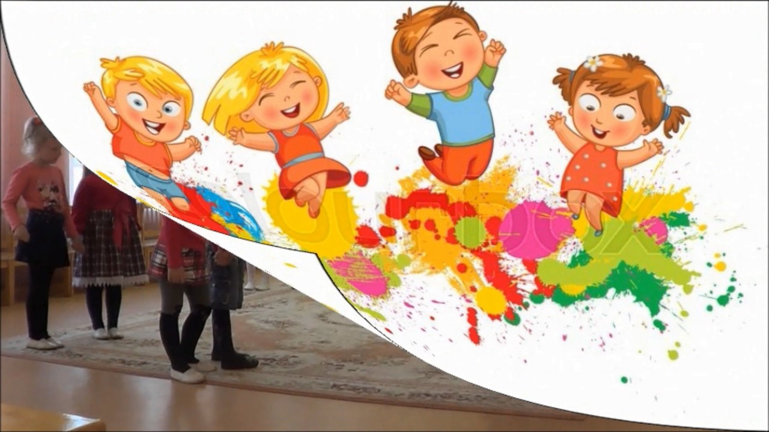

Hands on shoulders, (ладони на плечи)
Hands on knees. (ладони на колени)
Hands behind you, (руки за спину)
if you please;
Touch your shoulders, (снова ладони на плечи)
Now your nose, (пальцем дотронуться до носа)
Now your hair and now your toes; (дотронуться до волос, затем до пальцев на ногах)
Hands up high in the air, (руки вверх)
Down at your sides, and touch your hair; (руки по швам, дотронуться до волос)
Hands up high as before, (снова руки вверх)
Now clap your hands, one-two-three-four! (хлопаем в ладоши 4 раза)

******

Hands up, (руки вверх)
Hands down, (руки вниз)
Hands on knees, (руки на колени)
Sit down. (садимся на корточки)
Clap your hands, (хлопаем в ладоши)
Stand up, (встаем)
Stomp your feet, (топаем ногами)
Hands up. (руки вверх)
One, two, three, (показываем на пальцах)
Hop! (подпрыгиваем)
One, two, three, (показываем на пальцах)
Stop! (ладони вперед)
One, two, three,
Hop!
One, two, three,
Stop!
Этот вариант, конечно же, легче чем предыдущий. Дети запоминают слова уже на 3 -4 раз. Я даже прошу стать «учителем» и провести разминку тех, кто запомнил лучше всех.

******

My hands upon my head I place, (руки на голову)
On my shoulders, (руки на плечи)
On my face, (руки на лицо)
Then I put them in front of me, (руки перед собой)
And gently clap: one, two, three. (хлопаем в ладоши)

******

Stand up and look around,
Shake your head and turn around,
Stamp your feet upon the ground,
Clap your hands and than sit down.

******
Stand up, please!
Let’s do exercises.
Hands up! Clap! Clap! Clap!
Hands down! Shake! Shake! Shake!
Hands on hips! Jump! Jump! Jump!
Hop! Hop! Hop!
Stand still!
Очень веселая и задорная физминутка на английском языке. Выполняется бодренько, в стиле речевок американских военных.
Динамические упражнения построены на движениях. Например, вы можете использовать такие стихотворения:
Hands up! Hands down!
Hands on hips! Sit down!
Hands up! To the sides!
Bend left! Bend right!
One, two, three! Hop!
One, two, three! Stop!
Stand still!

******
Hands up, clap, clap!
Hands down, clap, clap!
Turn yourself around and then you clap, clap!
Bend left, clap, clap!
Bend right, clap, clap!
Turn yourself around and then you clap, clap!

******
Clap! Clap! Show me yellow!
Sit down. Nice of you!
Stand up and show me blue!
Hop! Hop! Show me red!
Sit down. Nice of you!
Stand up and show me grey!
Sit down and point to the green.
Clap! Clap! Show me pink.
Stop! Very nice of you.
Упражнения для глаз:
1. Начертите на доске или другим способом букву S. Затем попросите детей глазами очертить ее сначала в одном направлении, потом необходимо поменять. При этом можно приговаривать скороговорку или рифмовку. Ее можно связать с изучаемой темой ( “Wealth is nothing without health”).
2. Можно использовать стихотворный способ для расслабления глаз.
Look left, right
Look up, look down
Look around.
Look at your nose
Look at that rose
Close your eyes
Open, wink and smile.
Your eyes are happy again.

Дыхательная физминутка:
Дети, представьте, что мы воздушные шарики (We are balloons). Сейчас я буду считать, а вы на каждую цифру делаете глубокий вдох: one, two, three, four- дети делают 4 глубоких вдоха. По команде «Breath in!» необходимо задержать дыхание. Затем, я буду считать от 4 до 8, а вы делаете глубокий выдох «Breath out!» — four, five, six, seven, eight.
На формирование правильной осанки:
Начальное положение: put your legs aside, put your hands over the head.
1–5 – make circular motions with your body to the right;
5–6 – make circular motions to the left;
7–8 – put your hands down and shake them.
Repeat 4–6 times. The pace is medium.

Заключение
Физминутка дает возможность воспитателям и педагогам, а также родителям играть с детьми, радовать их и, вместе с тем, развивать речь, координацию движения и мелкую моторику. В процессе выполнения физических упражнений улучшается кровообращение, возбуждаются участки коры головного мозга, которые не участвовали в предшествующей деятельности, и затормаживаются те, которые работали. В связи с этим снимается утомление мышц, нервной системы и у детей возникают положительные эмоции, повышается настроение.
Воспитывать детей физически совершенными - значит, добиваться, чтобы они с ранних лет были здоровыми и закаленными.
Для решения задач, улучшения здоровья детей дошкольного возраста используются различные средства физического воспитания, в т. ч. и физкультминутки. Комплексное использование всех средств (гигиенические факторы, естественные силы природы, физические упражнения и другие) эффективно воздействует на детский организм.
Физкультминутка представляет собой небольшой комплекс физических упражнений, проводимый в течение 2-3 минут во время занятий в детском саду, а также дома при выполнении домашних заданий. Строится она из 4-5 упражнений для рук, туловища, ног, не требующих сложной координации.
Движения на физкультурной паузе должны быть противоположными положению ног, головы, движению рук во время занятия. Вынужденные во время работы сгибания в тазобедренном и коленном суставах, сгибания спины и сведения плеч, наклоны головы вперёд, должны меняться во время физминуток выпрямлением ног и туловища, разведением плеч, подниманием головы. При этом подбираются такие упражнения-комплексы, которые в зависимости от работы на занятии, ее характера, включают подтягивания, наклоны, полу наклоны, полуприседания и приседания, упражнения для кистей и пальцев рук. Эти упражнения охватывают большие группы мышц и снимают статическое напряжение, активизируют дыхание, усиливают кровообращение, т.е. снимают застойные явления, вызываемые длительным сидением за столом.
Проводится физкультминутка воспитателем по мере необходимости (в течение 3– 5 мин.) в зависимости от вида и содержания занятий по развитию речи, рисованию, формированию элементарных математических представлений, главным образом в момент появления признаков утомляемости детей. Перед началом физкультминутки следует открыть фрамуги.
Общеизвестно, что физминутки применяются с целью поддержания умственной работоспособности на хорошем уровне. В тот момент, когда у детей снижается внимание и появляется двигательное беспокойство (как правило, на 7–10 минутах. Это упражнения общеразвивающие: наклоны туловища, движение рук вверх, в стороны, полуприседания и приседания, подпрыгивание, подскоки, ходьба.
Физминутка может сопровождаться текстом, связанным или не связанным с движением занятия. При произнесении текста детьми необходимо следить, чтобы выдох выполнялся при произнесении слов одной строки, а до начала следующей строки делался глубокий и спокойный вдох. После физкультминутки дыхание у ребенка остается спокойным.
Можно проводить физминутку с музыкальным сопровождением, во время которой дети могут выполнять танцевальные упражнения или импровизированные движения (кружения, полуприседания, наклоны и т.д.).Двигательная разминка во время большого перерыва между занятиями позволяет активно отдохнуть после умственной нагрузки и вынужденной позы. В конце разминки рационально провести упражнение на расслабление 1–2 мин. Продолжительной разминки не более 10 мин.
Становясь старше, дети все больше времени проводят в непосредственно - образовательной деятельности. Воспитателям важно помнить, что скука, утомительное однообразие, ограничение физической активности, невозможность заняться тем, чем хочется пусть в течение десяти-пятнадцати минут не принесут детям пользы, а наоборот вызовут утомление, безразличие к происходящему.
Поэтому не следует пренебрегать при проведении занятий физминутками.

Список литературы
1. Ваулина Ю. Е. Английский язык для студентов факультета дошкольного воспитания. Начальный курс: учебник для студентов высших учебных заведений / Ю. Е. Ваулина, Е. Л. Фрейдина. - М.: ВЛАДОС, 2005.-235с.-(Учебник для вузов).
2. Гальскова Н.Д. Современная методика обучения иностранным языкам: пособие для учителя / Н.Д.Гальскова.- М.: АРКТИ - ГЛОССА, 2000.- 165с.- (Методическая библиотека).
3. Гальскова Н.Д. Теория обучения иностранным языкам. Лингводидактика и методика: учеб. пособие / Н.Д.Гальскова, Н.И.Гез.- 4-е изд., стер.- М.: Издат. центр «Академия», 2007.- 336с.- (Высшее профессиональное образование).
4. Колкер Я.М. Практическая методика обучения иностранному языку: учеб. пособие / Я.М.Колкер, Е.С.Устинова, Т.М.Еналиева.- М.: Академия, 2000.- 264с.
5. Конышева А.В. Английский язык. Современные методы обучения / А.В.Конышева.- Мн.: Тетра Системс, 2007.- 352с.
6. Леонтьев А.А. Язык, речь, речевая деятельность / А.А.Леонтьев.- 4-е изд., стер.- М.: КомКнига, 2007.- 214с.
7. Методика обучения иностранным языкам в средней школе: учеб. / Н.И.Гез, М.В.Ляховицкий, А.А.Миролюбов и др.- М.: Высш. шк., 1982.- 373с.
8. Мильруд Р.П. Методика преподавания английского языка. EnglishTeachingMethodology: учеб. пособие: на англ. яз. / Р.П.Мильруд.- М.: Дрофа, 2005.- 253с.– (Высшее педагогическое образование).

